**Отчет по лабораторной работе №7** по курсу фундаментальная информатика

Студент группы М8О-104Б-22 Чёрный Дмитрий Александрович, № по списку 19

Контакты www, e-mail, icq, skype chernyy.04@inbox.ru

Работа выполнена: «21» октября 2022г.

Преподаватель: ______ каф. 806 Потенко Максим Алексеевич

Входной контроль знаний с оценкой _____________________

Отчет сдан «21» октября 2022 г., итоговая оценка _____

Подпись преподавателя ________________

* 1. **Тема:** Программирование в алгоритмической модели Маркова _________________________________________________________________________________________________

1. **Цель работы:** Разработать алгоритм Маркова решения поставленной задачи в эмуляторе НАМ

_________________________________________________________________________________________________

_________________________________________________________________________________________________

_________________________________________________________________________________________________

1. **Задание** (*вариант №*34)**:** Перевод из шестнадцатиричной системы счисления в четверичную________________ _____________________________________________________________________________________________________

_________________________________________________________________________________________________

_________________________________________________________________________________________________

_________________________________________________________________________________________________

_________________________________________________________________________________________________

_________________________________________________________________________________________________

1. **Оборудование** (лабораторное):

ЭВМ Intel Pentium G2140, процессор ____3.30 GHz __, имя узла сети _Cameron_______ с ОП __8096________ Мб, НМД __7906_____ Мб. Терминал __ASUS___ адрес ___dev/pets/3_______. Принтер _________________________

Другие устройства ________________________________________________________________________________

_________________________________________________________________________________________________

*Оборудование ПЭВМ студента, если использовалось:*

Процессор __Intel core i5-3550s 3.00 GHz_ с ОП__4096__Мб, НМД 524 288 Мб. Монитор ___LG_____________

Другие устройства ________________________________________________________________________________

_________________________________________________________________________________________________

1. **Программное обеспечение (лабораторное):**

Операционная система семейства ___Unix____, наименование _____Ubuntu____________ версия __4.15.0______

интерпретатор команд ____bash________ версия ___4.4.20____

Система программирования __________________________________________________ версия ________________

Редактор текстов _____emacs________________________________________________ версия _25.2.2 _________

Утилиты операционной системы ________________________________ ____________________________________

_________________________________________________________________________________________________

Прикладные системы и программы __ ______________________

Местонахождение и имена файлов программ и данных__stud/208104 ____________________________________

_________________________________________________________________________________________________

*Программное обеспечение ЭВМ студента, если использовалось:*

Операционная система семейства ___Unix____, наименование __Ubuntu____________ версия ___20.04.5 _______

интерпретатор команд ____bash________ версия __5.0.17____.

Система программирования ___________________________________________________версия _______________

Редактор текстов _____emacs________________________________________________ версия _26.3_____________

Утилиты операционной системы ____________________________________________________________________

_________________________________________________________________________________________________

Прикладные системы и программы **___**

_________________________________________________________________________________________________

Местонахождение и имена файлов программ и данных на домашнем компьютере ______/home/dmitriy_________

_________________________________________________________________________________________________

1. **Идея, метод, алгоритм** решения задачи(в формах:словесной,псевдокода,графической[блок-схема,диаграмма,рисунок,таблица] или формальные спецификации с пред- и постусловиями)

Будем использовать тетрады(четверки)

Каждый символ 16 сс представляет собой четыре двоичных цифры:

1 - 0001

2 - 0010

...

A - 1010

F - 1111

При нахождении шестнадцатеричной цифры будем заменять ее на соответствующую «четверку», в конечном итоге получим двоичное число

Для перевода в 4 сс используем пары:

00 - 0

01 - 1

10 - 2

11 – 3

Общая концепция:

Будем последовательно заменять каждый символ исходных данных на четверку цифр в двоичной системе счисления

Теперь будем последовательно заменять пары чисел на соответствующие эквиваленты в четверичной системе счисления

Уберем из результата незначащие нули

1. **Сценарий выполнения работы** [план работы,первоначальный текст программы в черновике(можно на отдельном листе)итесты либо соображения по тестированию].

Введем символ **«/»** для движения вправо (чтобы алгоритм обработанные символы не обрабатывал повторно).

Поставим его перед началом слова

Рассмотрим все замены, которые будет совершать НАМ, на примере цифры А (перевод из 16 сс в 2 сс):

/А **–>** 1010/ то есть заменим /А на 1010/

В протоколе описаны замены для оставшихся цифр

Таким образом имитируем движение каретки, слева от нее будут находиться двоичные эквиваленты шестнадцатеричных чисел, а справа числа, которые еще предстоит обработать.

Дойдя до конца слова, «развернем» каретку (символ»\») и будем двигаться влево

Рассмотрим новый цикл замен (перевод из 2 сс в 4 сс), аналогично имитируем движение каретки:

00\ **–>** \0 то есть заменим 10\ на \2

01\ **–>** \1 то есть заменим 01\ на \1

И т.д.

Повторив цикл до начала слова мы получим число в четверичной системе счисления

Отредактируем формат вывода:

1. Удалим незначащие нули, прописав еще 3 варианта замен

01 **–>** 1

02 –> 2

03 –> 3

1. Удалим

И затем выйдем из алгоритма

Предварительные тесты:

Ввод: 0 Вывод: 0

Ввод: 9D Вывод: 2131

Ввод: 1FA Вывод: 13322

*Пункты 1-7 отчета составляются сторого до начала лабораторной работы.*

*Допущен к выполнению работы.* **Подпись преподавателя****_**

**________________**

1. **Распечатка протокола** (подклеить листинг окончательного варианта программы с тестовыми примерами,подписанныйпреподавателем).

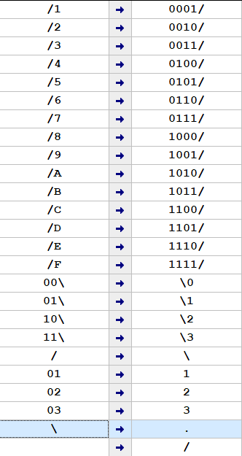

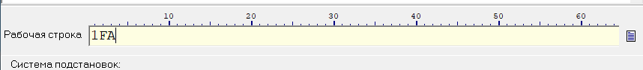

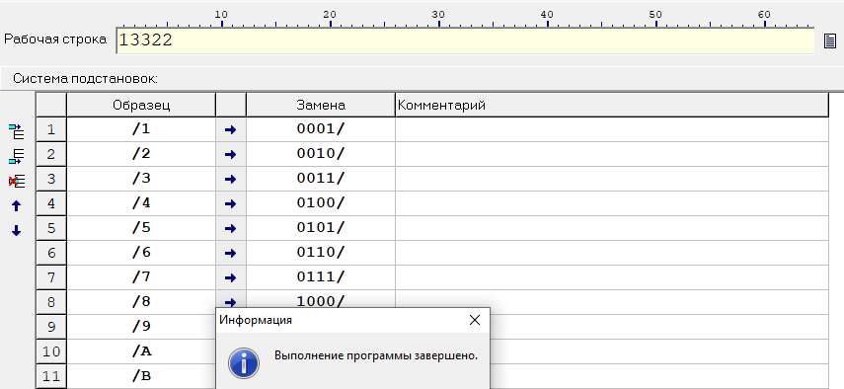

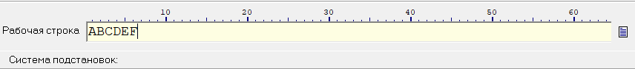

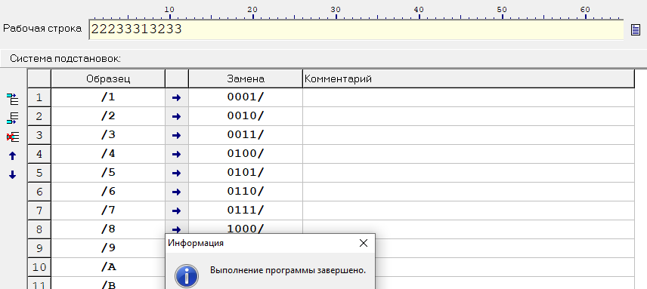

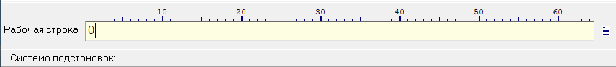

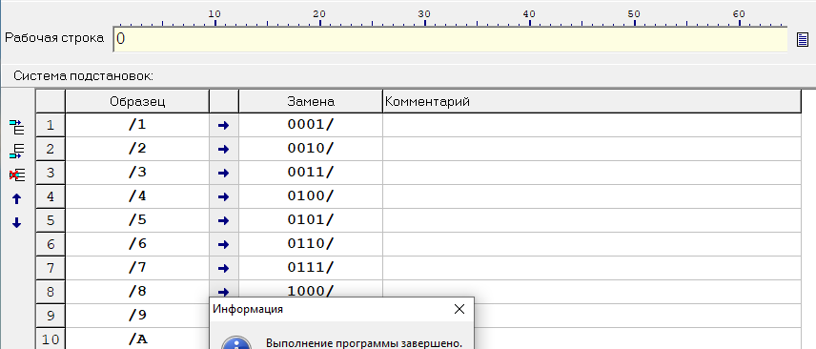

1. **Дневник отладки** должен содержать дату и время сеансов отладки, и основные события(ошибки в сценарии и программе,нестандартные ситуации) и краткие комментарии к ним. В дневнике отладки приводятся сведения об использовании других ЭВМ, существенном участии преподавателя и других лиц в написании и отладке программы.

|  |  |  |  |  |  |  |
| --- | --- | --- | --- | --- | --- | --- |
| № | Лаб. | Дата | Время | Событие | Действие по исправлению | Примечание |
|  | или |  |  |  |  |  |
|  | дом. |  |  |  |  |  |
|  |  |  |  |  |  |  |

1. **Замечания автора** по существу работы

________________________________________________________________________________________________________________________________________________________________________________________________________________________________________________________________________________________________________________________________________________________________________________

____________________________________________________________________________________________

1. **Выводы**

Нормальные Алгоритмы Маркова - форма записи алгоритмов обработки символьных строк, которую можно использовать для доказательства разрешимости или неразрешимости задачи. Сегодня при выполнении работы я научился составлять НАМ, это развило мои навыки составления алгоритмов, что в будущем послужит хорошей базой для программирования_________________________________________ ___________________________________________________________________________________________

_____________________________________________________________________________________________________________________________________________________________________________________________________________________________________________________________________________________________________________________________________________________________________________________________________________________________________________________________________________________________________________________________________________________________________________________________________________________________________________________________

_______________________________________________________________________________________________________________________________________________________________________________________________________________________________________________________________________________________________________________________________________________________________________________________________________________________________________________________________________Недочёты при выполнении задания могут быть устранены следующим образом: ________________________________________________________________________________________________________________________________________________________________________________________

_______________________________________________________________________________________________________________________________________________________________________________________________________________________________________________________________________________________________________________________________________________________________________________________________________________________________________________________________________

Подпись студента _________________